منتج رقمي (ديجيتالي)، يا سادتي
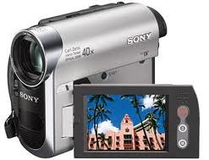

يريد مصنع زيادة تسويق منتجات رقمية (ديجيتالية)، منتجات تستخدم فيها مواد مثل: صور، أنغام أو مقاطع فيديو. مثال: فهارس مصورة لحوانيت وورشات في مجال معين، عروض محوسبة حول مواضيع هامة للجمهور (مثل: الحذر على الطرق أو وعي لمدينة خضراء)، توثيق احتفالات الإنهاء في المدارس وغيرها. يريد المصنع تسويق قرص مُدْمَج.
ماذا سيكون في القرص المدمج؟ عرض أو فهرس أو شريط وثائقي أو كراسة رقمية أو ....
كل منتج ملائم للهدف الذي اخترتم تلبيته بمساعدة المنتج.

